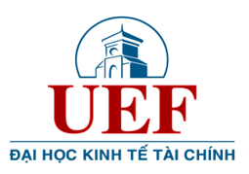
English Only Day

Guidelines/Hướng dẫn

Venue: Creative Hub (Level 4)
Times: Tuesday & Thursday, 8:30-10:30 a.m.
Wednesday & Friday, 2:00-4:00 p.m.

Do you need an environment to practice speaking English?  Don’t hesitate to come to English Only Day (EOD), an event among the series of extracurricular activities which aim to encourage students to learn English.  With a minimum of ½ hour at English Only Day, you can get a certificate of attendance and 02 points for this. You can participate in this activity ONCE/GEP level. | Bạn cần môi trường để luyện nói tiếng Anh?  Hãy đến với English Only Day (EOD), một trong các hoạt động ngoại khóa để khuyến khích sinh viên học tiếng Anh.  Với ít nhất ½ giờ đến với English Only Day, các bạn sinh viên sẽ nhận được phiếu chứng nhận tham gia và được tính 02 điểm. Bạn có thể tham gia hoạt động này một lần trong một khóa GEP.

